

　１学期もあとわずかとなりました。夏休みに入っても、朝昼夕の食事をきちんと食べて、元気に過ごしましょう。

川北町

**いでも元気に！のポイント**

暑くなってくると、どうしても食欲がなくなりがちです。だからといって、冷たくてのどごしのよいものばかり食べていると栄養がかたより、夏バテになってしまいます。そこで今月は、夏バテを防ぐ食事のとり方をご紹介します。

りやで

アクセントをつける

をしっかり

食べる

のを

取り入れる

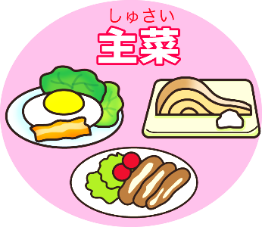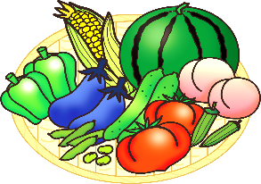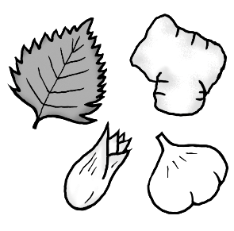

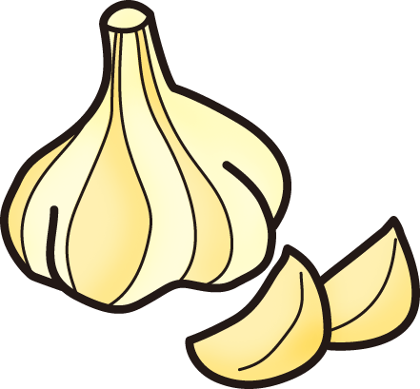

しそやみょうが、しょうがなど季節の香味野菜を加えて味にアクセントをつけましょう。また酢やレモン汁などを使って酸味をうまく加えると、さっぱりして食が進みます。

トマト、きゅうり、なす、ピーマン、かぼちゃ、オクラなどは、夏が旬の野菜です。体の調子を整えるビタミンや無機質(ミネラル)の大切な供給源になります。また水分が多く含まれ、水分補給にもなります。

夏バテしないためには、良質のたんぱく質を補うことが大切です。肉、魚、卵、大豆製品を中心とした主菜をしっかり食べましょう。とくにぶた肉には疲れをとるビタミンＢ1が多く、この時期とくにおすすめです。

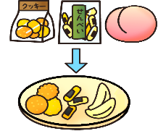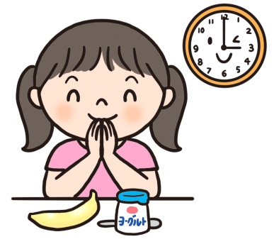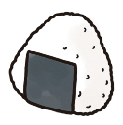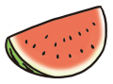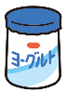

袋ごと、ペットボトルに入ったままだと、ついつい食べすぎてしまいます。お皿にわけたり、コップに注いだりして量を決めましょう。目安は２００ｋｃａｌ以内です。また暑い夏はおやつと水分補給は分けて考え、水分は、水か麦茶でこまめにとりましょう。

おやつ＝甘い物でなく、食事を補う食べ物なので、牛乳・乳製品やくだものなどを取り入れ、カルシウムやビタミンの補給をしたいものです。また、おにぎりやゆでとうもろこしなどもおすすめです。

時間を決めずにだらだら食べていると、おなかがすかず、食事がきちんと食べられなくなります。また、むし歯の原因にもなります。夕食の２時間前までにすませましょう。

おやつのとりをえましょう！

　夏休みになると、おやつを食べる機会が増えます。令和４年度６月に県内の小学５年生を対象に実施した食生活アンケート調査では、半数近い児童が時間や量を決めていないことが分かりました。夕食を残さずおいしく食べるためにも、おやつのとり方について考えてみましょう。

をめて

をめて

のこともえて